UMA HISTÓRIA SOBRE O FOGO

A história que contarei hoje se passa no final do século XVIII, mais precisamente em Genebra, na Suíça. No ano de 1790, o filósofo natural Marc-Auguste Pictet publica o primeiro volume da sua obra chamada Ensaios de Física. Esse volume recebe o nome de Ensaio sobre o fogo. Hoje iremos acompanhar Pictet e sua pesquisa experimental relatadas neste livro. Mas antes, vamos entender um pouco mais sobre o contexto geral em que isso aconteceu.
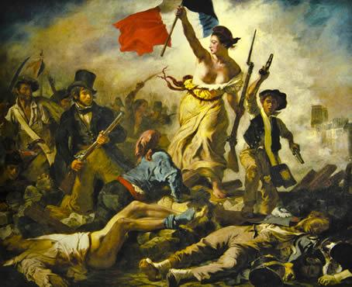
O século XVIII vê florescer mudanças radicais na forma como a humanidade se relaciona com a natureza e com ela própria. Ascende o Iluminismo, corrente filosófica que prega a liberdade de expressão, a fraternidade, a igualdade entre as pessoas e a racionalização do pensamento. O Iluminismo está muito atrelado às grandes revoluções ocorridas neste século. Revolução, talvez seja o termo que melhor define esta época. Em 1760 deu-se o advento da máquina a vapor, e com isso, a industrialização dos meios de produção. Muda não só a forma de se produzir bens de consumo, mas também as relações entre trabalho, trabalhadores e patrões. Ao longo dos anos este evento veio a ser conhecido como Revolução Industrial. Em 1789 a Revolução Francesa questiona a organização política e social. A nobreza é posta em xeque e a burguesia consegue espaço para inverter nas relações de poder. Afinal, se os homens são iguais, o que justifica que uns governem os outros só porque nasceram “de uma linhagem real”? Reverberações da Revolução são ouvidas por toda Europa ocidental. Em Genebra, na Suíça, a situação era semelhante. Em 1792 ocorre a Revolução Genebrina que questiona a aristocracia que detinha o poder político. Genebra é um cantão suíço. Cantões são como estados. A capital do cantão de Genebra é a cidade de Genebra. O cantão de Genebra é governado por famílias muito influentes e ricas, o nome deste sistema é oligarquia. A revolução genebrina aboliu as diferenças entre os cidadãos, valorizando muito a religião protestante. Em 1798, Genebra é anexada ao então império napoleônico.
A liberdade guiando o povo.
Pintura de Eugène Delacroix, 1830.
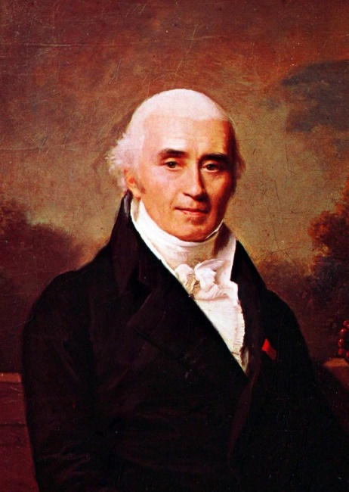
É neste quadro conturbado que se encontra o personagem principal desta História, Marc-Auguste Pictet, descendente de uma família muito influente nas questões políticas, econômicas, militares e também das ciências naturais desenvolvidas em Genebra. Marc se formou em advocacia, mas nunca exerceu a profissão. Seu interesse pela História Natural e principalmente seus contatos o levaram à cadeira de professor titular na Academia de Genebra. Se dedicou principalmente a estudos nas áreas da Geologia, Meteorologia e Física. Além de professor e pesquisador, junto ao seu irmão, Charles, dirigiu o periódico Biblioteca Britânica, durante os anos de 1796 e 1815. Em 1815, este periódico passa a abraçar não só artigos ingleses, mas de outros lugares do mundo e passa a se chamar Biblioteca Universal. Este periódico traduzia artigos ingleses para o francês, permitindo o acesso de genebrinos aos conhecimentos produzidos na Grã-Bretanha. Vale lembrar que durante a fase em que Genebra estava anexada à França, ocorria um embargo entre a França e Inglaterra. Nenhuma produção inglesa poderia chegar aos territórios franceses. Porém a influência política de Marc e Charles permitiam tais feitos. Existem registros que Marc também trabalhou como secretário da Tribuna Napoleônica, um grupo de genebrinos que fazia o intermédio entre as necessidades do povo genebrino e o império francês.
Marc-Auguste Pictet (1752-1825)
Óleo de Firmin Massot, 1809.
Em 1790 Pictet publica a obra Ensaio sobre o fogo, discutindo aspectos da natureza do fogo e dos fenômenos caloríficos. Este livro é, acima de tudo, um relato de experimentos sobre este tema. O objetivo deste trabalho, nas próprias palavras de Pictet não é o de responder todas as perguntas a respeito do tema, mas sim apresentar rotas experimentais para tal. Os estudos dos fenômenos caloríficos eram um tema muito controverso no contexto científico da época. Pictet afirma que todo o conhecimento construído até aquele dia se limitava a uma porção de dados experimentais e observações sistemáticas.
Vamos discutir um pouco sobre o fogo de Pictet. Primeiramente devemos entender que o que Pictet chama de fogo não é a mesma coisa que as chamas que surgem em uma combustão. Para Pictet, fogo é um fluído invisível, infinitamente leve e com a capacidade de penetrar corpos diversos e promover, entre outros fenômenos, o aquecimento. Pictet também define calor como a sensação que os corpos vivos sentem na presença de altas concentrações de fogo. Baixas concentrações de fogo causam a sensação de frio.
O autor suíço afirma que todo o conhecimento que existe no momento sobre os fenômenos ígneos se limita a resultados experimentais acumulados. Pictet estuda o fogo sob alguns pontos de vista. O primeiro deles é o que ele chama de Fogo Liberado. Nesta situação, o fogo se encontra livre, não está conectado a nenhum corpo e tem a capacidade de se mover pelo espaço e penetrar outros corpos. Essa movimentação do fogo segue certas leis. Primeiro, o fogo sempre se move da direção de maior concentração para a de menor. Essa diferença de concentrações de fogo, o autor chama de tensão, e a medida desta tensão é chamada de temperatura.
A relação entre a emanação do fogo e sua capacidade de aquecimento já havia sido descrita por outro suíço, Johann Lambert. Imaginado uma fonte que emita fogo, como um corpo quente, por exemplo, as emanações de fogo serão iguais em todas as direções, na forma de uma esfera ao redor do foco de emanação. Lambert propõe que o aquecimento que essas emanações provocam é inversamente proporcional ao quadrado da distância do foco de emanação.
Pictet concorda que as emanações são iguais em todas as direções e concorda com a lei descrita por Lambert. Porém afirma que essa Lei se limita a planos horizontais, pois para ele, o fogo apresenta uma tendência antigravitacional, ou seja, o fogo, aparentemente tende a se mover mais facilmente para cima do que para baixo.

1° Interrupção:
A hipótese de Pictet te parece plausível?
O que você faria para sustentar ou descartar essa hipótese?
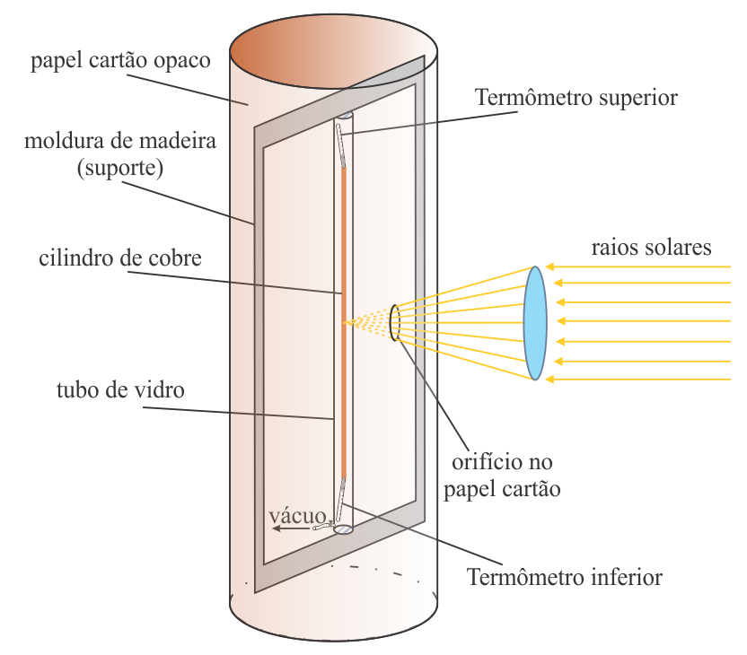
Fonte: Os autores, elaborado a partir da descrição textual de Pictet (1790, p. 55).
A fim de testar esta hipótese Pictet utiliza um aparato criado por ele mesmo. O aparato consiste de um tubo de vidro, com 50mm de diâmetro e 1,10m de comprimento, selado nas duas extremidades. Dentro deste tubo existe um cilindro maciço de cobre, de 8,5mm de diâmetro e 85cm de comprimento. O cilindro está posicionado no centro do tubo, sendo fixado por fios de arame. O tubo de vidro permite a conexão com uma bomba de vácuo. Esse conjunto é fixado verticalmente dentro de uma caixa de papelão com um buraco que é alinhado com o centro do tubo. Esse buraco é a única passagem de luz para dentro da caixa de papelão. A lente de uma lupa converge os raios solares para dentro do buraco e aquece o aparato. Pictet, com ajuda de outros dois pesquisadores, mediram o tempo durante o aquecimento do aparato, e também, o tempo de resfriamento, quando o buraco é tampado. Em seguida o aparato é invertido de posição, o termômetro de cima agora é o de baixo e vice-versa, e repete-se o processo. Analisaremos apenas os resultados dos aquecimentos, que estão representados nas tabelas a seguir.
Os valores de temperatura são dados na escala de Reamur. Nesta escala o valor de 0° é compatível com a temperatura de congelamento da água e valor de 80° é associado à fervura desse líquido.

1° medição de Pictet

Tempo decorrido em A (Superior) | Temperatura (°Re) | Tempo decorrido em B (Inferior) | Diferença  (Sup – Inf)
0 min | 8 | 0 min | -
6 min | 11 | 6 min 30 seg | -30 seg
7 min 10 seg | 12 | 7 min 20 seg | -10 seg
7 min 55 seg | 13 | 8 min | -5 seg
8 min 45 seg | 14 | 8 min 45 seg | 0 seg
9 min 20 seg | 15 | 9 min 30 seg | -10 seg
9 min 55 seg | 16 | 10 min 10 seg | -15 seg
10 min 15 seg | 17 | 10 min 48 seg | -23 seg
11 min 02 seg | 18 | 11 min 30 seg | -28 seg
11 min 40 seg | 19 | 12 min 10 seg | -30 seg
12 min 15 seg | 20 | 13 min 19 seg | -55 seg
12 min 58 seg | 21 | 13 min 55 seg | -57 seg
13 min 52 seg | 22 | 15 min 20 seg | -88 seg
14 min 55 seg | 23 | 16 min 55 seg | -120 seg
16 min 02 seg | 24 | 18 min 25 seg | -143 seg
17 min 17 seg | 25 | 19 min 40 seg | -143 seg
18 min 45 seg | 26 | 20 min 50 seg | -125 seg
19 min 50 seg | 27 | 22 min | -130 seg
21 min 05 seg | 28 | 23 min 15 seg | -130 seg
22 min 25 seg | 29 | 24 min 35 seg | -130 seg
23 min 10 seg | 30 | 25 min 36 seg | -146 seg
24 min 30 seg | 31 | 21 min 10 seg | -160 seg
25 min 35 seg | 32 | 29 min 02 seg | -207 seg
26 min 55 seg | 33 | 29 min 55 seg | -180 seg
28 min 15 seg | 34 | 32 min 55 seg | -280 seg
30 min 13 seg | 35 | 34 min 50 seg | -277 seg
32 min 10 seg | 36 | 38 min 45 seg | -305 seg
33 min 26 seg | 37
34 min 30 seg | 38
38 min 45 seg | 39
Média das diferenças, excluindo o último valor |  |  | -101 seg

2° medição de Pictet

Tempo decorrido em B (Superior) | Temperatura (°Re) | Tempo decorrido em A (Inferior) | Diferença  (Sup – Inf)
0 min | 8 | 0 min | 0 seg
2 min 37 seg | 10 | 2 min 35 seg | +2 seg
3min 40 seg | 11 | 3 min 25 seg | +15 seg
4min 23 seg | 12 | 4 min 20 seg | +3 seg
5min 20 seg | 13 | 5 min 05 seg | +15 seg
6min 10 seg | 14 | - | -
7min 10 seg | 15 | 6 min 45 seg | +25 seg
8 min 15 seg | 16 | 7 min 50 seg | +25 seg
9 min 30 seg | 17 | 8 min 45 seg | +45 seg
10 min 25 seg | 18 | 9 min 50 seg | +35 seg
11 min 20 seg | 19 | 10 min 45 seg | +35 seg
12 min 20 seg | 20 | 11 min 35 seg | +45 seg
13 min 20 seg | 21 | 12 min 25 seg | +55 seg
14 min 55 seg | 22 | 13 min 50 seg | +65 seg
16 min 22 seg | 23 | 15 min 15 seg | +67 seg
17 min 56 seg | 24 | 17 min 05 seg | +74 seg
19 min 23 seg | 25 | 17 min 50 seg | +93 seg
20 min 50 seg | 26 | 19 min 30 seg | +80 seg
21 min 52 seg | 27 | 20 min 35 seg | +77 seg
24 min 10 seg | 28 | 22 min 55 seg | +75 seg
26 min 25 seg | 29 | 25 min 20 seg | +65 seg
 | Média das diferenças |  | +47 seg

2° Interrupção: Como você interpreta os resultados de Pictet?
Comparando a proposta de verificação da hipótese que você fez, consegue apontar alguma vantagem ou desvantagem que a sua ideia teria em relação à abordagem escolhida por Pictet?

O primeiro ensaio resultou num valor médio de aquecimento de -101 segundos, o que indica que o termômetro superior aqueceu mais rapidamente que o inferior. Já no segundo ensaio a média foi de +47 segundos, neste caso o termômetro inferior se aqueceu mais rapidamente. Pictet fez algumas adaptações no aparato e realizou este experimento uma segunda vez. Os resultados no primeiro ensaio foi de -93 segundos e no segundo de +40 segundos, muito semelhantes ao experimento anterior. À primeira vista, pode parecer que este experimento só comprova a hipótese de Pictet quando o termômetro A está na posição superior, pois quando esse cenário muda o experimento deixa de servir a este mérito. Entretanto, Pictet notou um padrão em suas medidas. Aparentemente o primeiro ensaio tem um valor maior, em módulo, do que o segundo. Somando os dois valores, Pictet afirma obter o valor da diferença de sensibilidade entre os termômetros.
+47 – 101 = -54 segundos
+40 – 93 = -53 segundos
Esse é o valor no qual o termômetro superior se aquece mais rapidamente que o inferior. Na visão do autor, o termômetro A sofre de uma maior sensibilidade que o termômetro B, e por isso ele se aquece tão rapidamente nos dois ensaios. Essa maior sensibilidade é capaz de mudar a relação de tempo em que ambos os termômetros se aquecem. Porém, ainda pode-se notar com esse simples cálculo matemático que o fogo tende a se mover mais facilmente para cima do que para baixo. Por fim, Pictet concorda que esse experimento deve ser refeito sob outras condições e convida os interessados no tema a fazê-lo.
Muitas das ideias de Pictet foram antecedidas no texto de Lavoisier, o Tratado Elementar da Química, publicado em 1789. O que Pictet nos apresenta com o nome de fogo liberado já havia aparecido na obra do químico francês com o nome de calórico. Ambos os autores deram explicações muito semelhantes para o conceito de calor específico. Os dois se utilizaram de uma analogia para explicar que os corpos têm diferentes permeabilidades ao fogo. E essa diferença de permeabilidade se chama calor específico.

Fala de Pictet
Vamos pôr em uma bacia com água, ao mesmo instante, uma libra de esponja seca, uma libra de papel absorvente e uma libra de madeira porosa. Com o passar do tempo, todos estarão igualmente úmidos, [...].
Quando tirarmos essas três substâncias da água, todas estarão aparentemente molhadas em mesmo nível, porém estarão longe de ter a mesma quantidade de água. O papel deverá ter absorvido mais que a madeira, e menos que a esponja.
Isso é o que acontece com várias substâncias de mesma massa e diferentes naturezas, inseridas em uma atmosfera calórica, e aquecidas até certa temperatura.
(PICTET, 1791, p.17-18)
Fala de Lavoisier
Se mergulharmos na água pedaços de diferentes madeiras, iguais em volume, de um pé cúbico, por exemplo, esse fluído se introduzirá pouco a pouco em seus poros; eles incharão e aumentarão de peso, mas cada espécie de madeira admitirá nos seus poros uma quantidade de água diferente; as mais leves e porosas absorverão maior quantidade; as que forem compactas e comprimidas não deixarão penetrar mais que uma pequena quantidade. Enfim, a proporção de água que receberão dependerá ainda da natureza das moléculas constituintes das madeiras, da afinidade maior ou menor que têm com a água. [...] Poder-se-á, portanto, dizer que as espécies de madeiras têm capacidades diferentes para receber a água; [...]
O mesmo ocorre com corpos que são mergulhados no calórico; observando, contudo, que a água é um fluido incompressível, ao passo que o calórico é dotado de uma grande elasticidade, [...]
(LAVOISIER, 2007, p. 36 / 1789, p. 19-20)

3° Interrupção: Como você reagiria ao descobrir que outro pesquisador está pesquisando e concluindo coisas muito semelhantes às suas ideias não publicadas?

Pictet se sentiu lisonjeado quando percebeu que Lavoisier teve ideias muito semelhantes as dele. No prefacio de seu livro, Pictet afirma que seu trabalho já estava escrito anos antes da publicação do Tratado Elementar da Química, e que correspondências com colegas de pesquisa podem provar que não houve plágio. Nesta época, Lavoisier já é um grande nome na Química, e Pictet valoriza muito suas opiniões.
Voltando a tratar do calor específico. O fogo que penetra os corpos tem a capacidade de enfraquecer as ligações que unem as partículas da matéria. Quando isso ocorre, o material tende a aumentar de volume. Esse fenômeno recebe o nome de dilatação. O álcool e o mercúrio por exemplo possuem razões de dilatação bem lineares à medida que o fogo penetra por eles. E o inverso também é verdade, ou seja, diminuem de tamanho quando perdem fogo. Com posse desses conhecimentos Pictet apresenta a explicação para o funcionamento do termômetro de mercúrio. Quando o fogo penetra um corpo qualquer, ele promove uma dilatação nesse corpo. O fogo entra ou sai de um corpo de acordo com a quantidade de fogo no ambiente ao redor. Se um corpo é colocado em uma sala quente, o fogo penetrará no corpo até o ponto que o equilíbrio térmico seja alcançado. Quando esse mesmo corpo é colocado em uma sala fria, o equilíbrio se rompe e o fogo deixará o corpo até que um novo equilíbrio seja formado. O coeficiente de dilatação do mercúrio é bem conhecido e sua dilatação é bem linear, por isso pode ser usado para se medir a variação de tensão entre dois meios. Pictet compreende que é impossível medir a quantidade total de fogo num corpo. Pode-se aferir apenas as variações nessa quantidade provocadas pela interação do corpo com um meio no qual o fogo tenha concentração maior ou menor.
Outro experimento descrito por Pictet é o da reflexão do calor. Esse experimento já era conhecido há muito tempo pelos pesquisadores da época, a contribuição de Pictet foi de mudar algumas variáveis envolvidas e compilar os resultados. O experimento consiste em dois espelhos côncavos, virados um de frente para o outro, separados por uma distância de cerca de 3,5m. Consideremos um espelho A e outro espelho B. No espelho B é colocado um termômetro de modo que o bulbo se encontre exatamente em seu foco. E no foco do espelho A, qualquer corpo quente que emita fogo para o meio, como a chama de uma vela ou uma massa de água fervente. Porém, certo dia, um amigo de Pictet e também professor na Universidade de Genebra, Sr, Bertrand, apresenta a ele uma variação deste experimento. A ideia é substituir o corpo quente por uma massa de gelo.

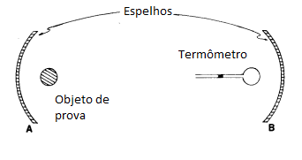
Fonte: Traduzido e adaptado de Evans e Popp, 1985, p. 738.

4° Interrupção:
Quais os resultados esperados para ambos os experimentos?
Você consegue apresentar uma explicação para estes resultados?
No experimento com um corpo quente no foco do espelho B houve um aquecimento muito rápido do termômetro e em um grau que não seria atingido se não houvesse o sistema de lentes. Pictet afirma que o fogo liberado pode ser refletido da mesma maneira que a luz. Ou seja, o fogo respeita o mesmo conjunto de regras definidas pelas leis da óptica. Pictet usou como corpo quente a chama de uma vela e, em seguida, certa massa de água fervente. O primeiro corpo emitia tanto fogo liberado quanto luz. Já o segundo apenas fogo. Pictet percebeu que o aquecimento com a vela é bem mais intenso e ele afirma que isso se dá pela dupla reflexão, tanto de fogo quanto de luz, que intensifica o aquecimento. No segundo caso o aquecimento é mais brando, pois há apenas a reflexão de calor.
No segundo ensaio, utilizando uma massa de neve como corpo frio, Pictet observa um leve declínio da temperatura do termômetro em relação à do ambiente. Essa temperatura mais baixa se mantém constante por um longo período, até a remoção da neve do foco do espelho B. Em sua obra, Pictet não relata os valores obtidos neste ensaio, mas afirma ter realizado mais de uma vez esses testes. Conde Rumford e Pierre Prevost, dois proeminentes filósofos da época, e amigos pessoais de Pictet, também realizaram o experimento obtendo os mesmos resultados.
Pictet afirma que o que acontece nesse experimento é uma aparente radiação do frio. No entanto, o autor rapidamente enfatiza que esse efeito é apenas aparente, pois o frio não existe e, se algo não existe, ele não pode ser refletido por espelhos. Frio é apenas a ausência de calor. O que acontece neste experimento, nas palavras de Pictet, é mais uma demonstração da reflexão do fogo. Quando dois corpos de mesma temperatura são colocados no foco dos espelhos, o que ocorre é um equilíbrio na quantidade de fogo presente neles. Quando não há diferença de tensão, não há troca de calor. Prevost concorda com Pictet, porém afirma que dois corpos em equilíbrio térmico trocam sim calor, porém, a quantidade que um emite (perde) é a mesma que recebe (a perda é compensada e não há diminuição na temperatura).
Quando colocamos um corpo frio no foco do espelho, o equilíbrio é quebrado, e o corpo mais quente, neste caso, o termômetro, perde fogo. Com essa perda de fogo, o mercúrio perde também volume, e por isso a temperatura indicada no termômetro desce. Rumford discorda de Pictet nesse aspecto, e defende a existência de raios frigoríficos que saem de corpos frios e podem ser refletidos da mesma forma que raios caloríficos.
5° Interrupção: Como é possível que o mesmo conjunto de resultados experimentais possa levar a conclusões diferentes?
Conclusão
Pictet apresenta muitos outros experimentos a respeito da natureza do fogo. Sua obra recebeu certa atenção, principalmente dentro do circuito suíço de pesquisadores. Porém, em âmbito mundial essa repercussão foi pequena, mesmo o livro recebendo uma tradução para o alemão e inglês. A obra de Lavoisier trata de maneira muito semelhante o assunto. O fogo liberado de Pictet é muito semelhante ao calórico de Lavoisier. Nos anos que se seguem, a lógica da conservação das massas e os esforços pela decomposição de substâncias na busca por novos elementos químicos se tornam o centro da atenção e, aos poucos, o fogo e o calórico foram deixados de lado.
O estudo de caso histórico de Pictet e sua obra nos propiciou discussões acerca de alguns aspectos da natureza da ciência. Entendemos por natureza da ciência uma série de particularidades, internas e externas, que a ciência possui. As internas dizem respeito às características da forma como a ciência se desenvolve, como ela é transmitida, como teorias são elaboradas e depois aceitas ou refutadas. As características externas dizem respeito à forma como a sociedade ou outros fatores afetam e são afetados pela ciência.
Nesta narrativa, de início refletimos sobre como uma hipótese pode ser testada, durante a primeira interrupção. Pictet optou por um experimento específico, mas essa não é a única forma de se testar uma hipótese. Durante a segunda interrupção, observamos que os resultados experimentais estão sujeitos a interpretações diferentes. A prioridade tem valor na ciência, mas o apego a ela depende de inclinações pessoais de cada pesquisador. As discussões entre Pictet e Rumford nos mostraram que um mesmo conjunto de resultados pode levar a conclusões diferentes. Ao ouvirmos a explicação de como se dá o funcionamento do termômetro de mercúrio por meio do modelo de fogo liberado de Pictet, tivemos a oportunidade de valorizar conhecimentos que, apesar de coerentes, foram descartados ao longo da história da ciência. Com esse olhar mais atendo sobre um episódio histórico, podemos vencer algumas visões anacrônicas e ingênuas a respeito da ciência em si.
Pictet afirma que o fogo liberado pode ser entendido de duas formas diferentes. Como um fluído móvel capaz de permear os corpos ou como vibração do fogo que está em todos os lugares. O autor prefere o primeiro modelo, mas defende que o segundo é igualmente útil para explicar alguns fenômenos. Essa é uma característica particular da Química: Modelos diferentes podem coexistir e são usados em momentos diferentes.
Outro aspecto interessante deste caso é que ele nos revela algo que poderíamos chamar de perda revolucionária. De acordo com o historiador e filósofo da ciência, Thomas Khun, existem dois momentos distintos na ciência: a ciência normal, quando as teorias são bem aceitas e os cientistas se debruçam apenas em questões ligadas ao escopo dessas teorias; e os momentos de crise, quando essas teorias são postas em questão e deixam de ser válidas. Em função das crises ocorrem as revoluções científicas, e com elas, um novo conjunto de teorias passa a reger o trabalho científico normal. Nessas revoluções científicas, alguns assuntos deixam de ser escopo da teoria, e seu estudo se torna desinteressante para a maioria dos cientistas. Podemos apontar os efeitos calóricos discutidos por Pictet como uma perda revolucionária. Quando as interpretações sobre a Química baseadas no princípio de conservação das massas passam a ditar qual o escopo dos novos estudos sobre a composição da matéria, o fogo e seus fenômenos associados perdem espaço nesses estudos. A teoria de conservação das massas explica muito bem diversos fenômenos, porém, não consegue explicar tão bem o brilho e o calor liberado nas transformações da matéria. Não podemos afirmar, entretanto, que essa teoria é pior ou melhor que as ideias anteriores sobre o fogo. São ideias incomensuráveis! A conservação de massas não é um avanço das teorias do fogo. Temos que evitar olhar o desenvolvimento científico com lentes positivistas, de acúmulo linear de conhecimentos. É por isso que propomos os estudos de caso como um modo mais adequado de buscar contato com a ciência do passado, buscando compreendê-la dentro do seu contexto e não em comparação com a nossa ciência atual.
Não há consenso sobre um conjunto de aspectos da natureza da ciência que seja capaz de defini-la de maneira exata. Porém, alguns conceitos se repetem na obra de diferentes autores. Com base nessas fontes elaboramos o quadro abaixo com aspectos da natureza da ciência que encontramos no caso de Pictet e que podem nos ajudar a pensar melhor sobre a ciência.
Quadro 1 – Compilado de aspectos que se relacionam com a NdC
- Existência de vários métodos de se fazer ciência; | - Papel da observação e das inferências;
- Papel da criatividade e da imaginação; | - Papel da comunidade científica;
- Isolamento de variáveis; | - Colaboração versus Competição;
- Resultado experimentais estão sujeitos a interpretação; | - Motivações pessoais no fazer científico;
- Caráter provisório das teorias científicas; | - Influências políticas;
- Instrumentos e suas validações; | - Credibilidade;
- Diferentes formas de se testar hipóteses; | - Aspectos morais e éticos;
- Predisposições teóricas; | - Ciência e religião;
- Apoio econômico.
Fonte: Os autores, adaptado de El-Hani (2006), Allchin (2013) e Acevedo-Diaz (2017).

